### Lab 01:

LẬP TRÌNH CƠ SỞ DỮ LIỆU JDBC

# MỤC TIÊU:

## Thực hiện được việc tải và cài đặt JDBC driver cho project

* + Thực hiện kết nối CSDL với các hệ QT CSDL SQL Server, Ocracle, MySQL,…
  + Thực hiện được việc kết nối và truy xuất cơ sở dữ liệu
  + Thực hiện được việc xử lý kết xuất kết quả truy xuất CSDL.
  + Xây dựng được ứng dụng Quản lý CSDL theo mô hình 3 lớp.

1. **NỘI DUNG:**

**Bài tập 1: Xây dựng ứng dụng quản lý CSDL theo mô hình 3 lớp**

1. Thiết Kế & Cài đặt CSDL: QLSanpham, có 02 Table:
   * LoaiSP(**Maloai char(2)**, Tenloai nvarchar(20))

## Sanpham(**MaSP char(4)**, TenSP nvarchar(20), Dongia BigInt, Maloai char(2))

* + Nhập liệu như sau:

LoaiSP Sanpham

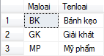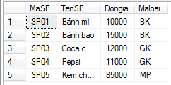

## Tạo Project: QLSanpham

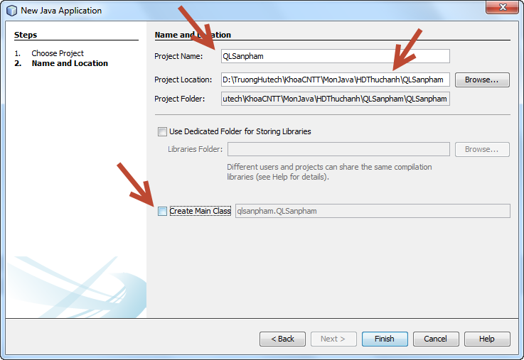

* + Tên Project: QLSanpham
  + Vị trí lưu Project: Tùy ý
  + Không tạo MainClass: Bỏ dấu Check Create Main Class

1. Tạo 3 gói – Java Package tương ứng 03 lớp:

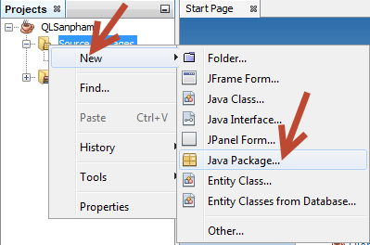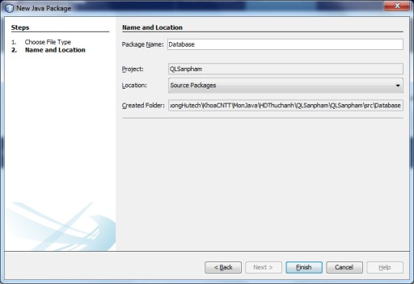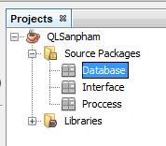

1. Cài đặt thư viện từ Driver cho SQLServer: MyLibrary (nếu chưa có)

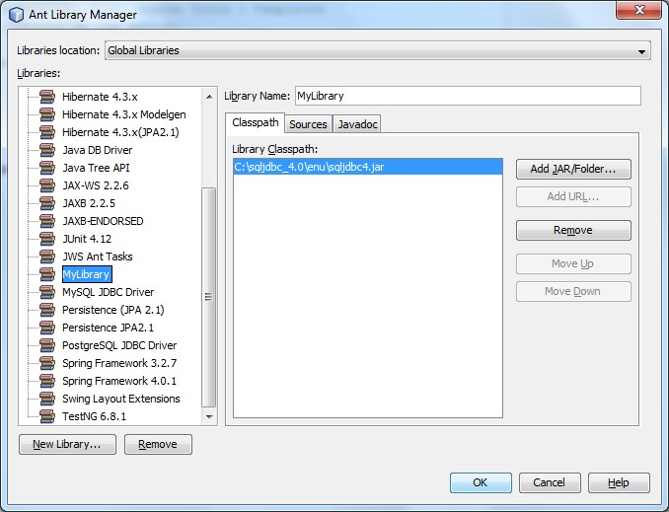

1. Bổ sung thư viện MyLibrary cho Project

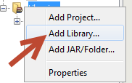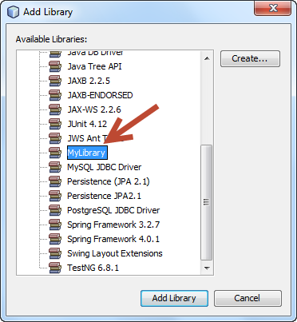

1. Tạo lớp Connect trong gói Database

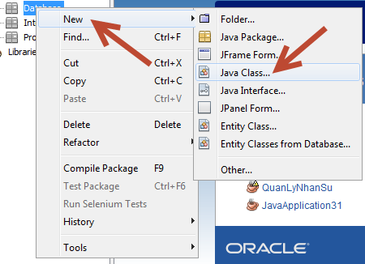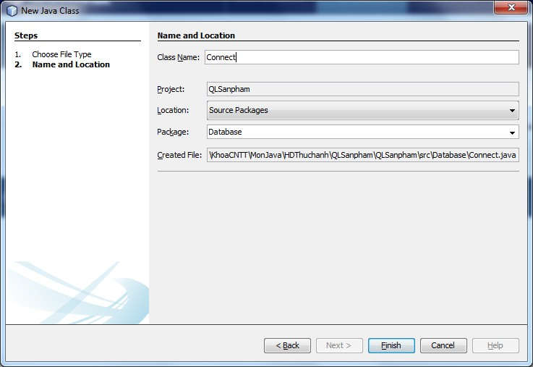

1. Thiết kế Giao diện cho Form “Quan lý danh mục loại sản phẩm”

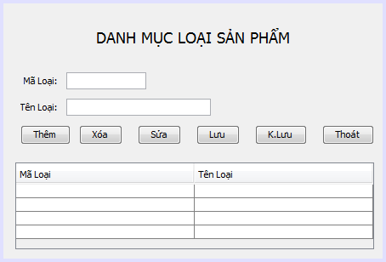

Hướng dẫn:

* + Tạo mới Jframe Form trong Package Interface:

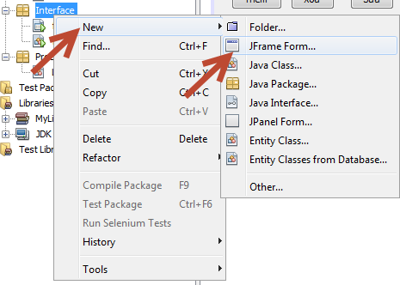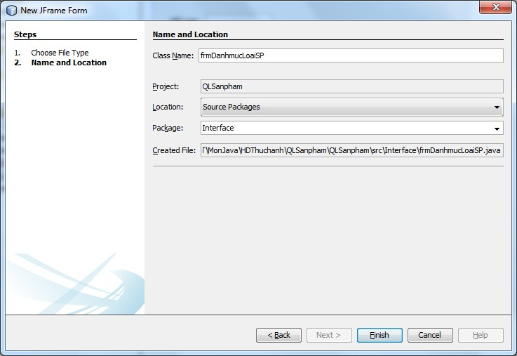

* + Kéo thả lần lượt các Control JLabel vào Form:

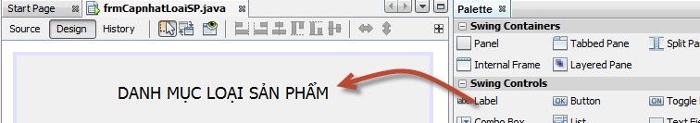

Double Click vào Control để cập nhật nhãn:



* + Kéo thả lần lượt các Control JTextField vào Form:

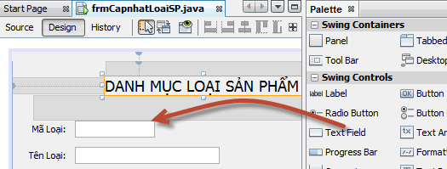

Click phải, chọn Edit Text (cập nhật nhãn), Change Variable Name (Đặt tên)

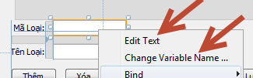

* + Kéo thả lần lượt các Control Jbutton vào Form:

***Trang 4***

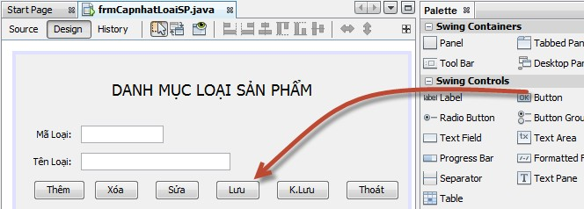

Đặt nhãn và tên cho các Jbutton (Tương tự JtextField và JLabel)

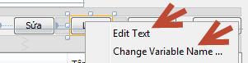

* + Kéo thả JTable vào Form:

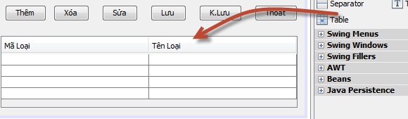

Click phải: Table Contents để điều chỉnh thiết kế, Change Variable Name (Đặt tên)

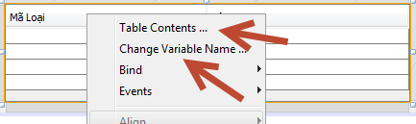

* + Màn hình điều chỉnh thiết kế: Thực hiện thêm, xóa và cập nhật nhãn cho các tiêu đề cột

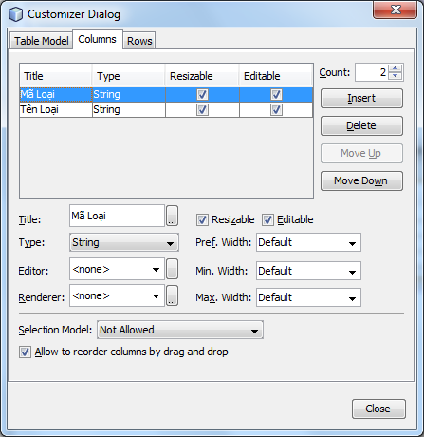

1. Code cho lớp Connect trong Package Database:

package Database; import java.sql.*; import javax.swing.*; public class Connect {

public Connection conn = null;

#### //Phuong thuc thuc hien ket noi CSDL

public void connectSQL() throws SQLException{ try {

String userName ="sa"; String password = "123456";

String url = "jdbc:sqlserver://localhost:1433;databaseName=QLSanpham;"; Class.forName("com.microsoft.sqlserver.jdbc.SQLServerDriver");

conn = java.sql.DriverManager.getConnection(url,userName,password);

}

catch (ClassNotFoundException e) {

JOptionPane.showMessageDialog(null,"Ket noi CSDL that bai","Thong bao",1);

}

}

#### //Phuong thuc dung de truy van CSDL

public ResultSet LoadData(String sql){ ResultSet result = null;

try {

Statement statement = conn.createStatement(); return statement.executeQuery(sql);

} catch (SQLException e) { e.printStackTrace(); return null ;

}

}

#### //Phuong thuc thuc hien Them, Xoa, Sua du lieu

public void UpdateData(String sql){ try {

Statement statement = conn.createStatement(); statement.executeUpdate(sql);

}

catch (SQLException e) { e.printStackTrace();

}

}

}

## Code cho lớp LoaiSP trong Package Proccess:

***Trang 5***

package Proccess; import java.sql.*;

import Database.Connect; public class LoaiSP {

public Connect cn= new Connect();

#### //Truy van tat ca du lieu trong Table LoaiSP

public ResultSet ShowLoaiSP() throws SQLException{ cn.connectSQL();

String sql = "SELECT * FROM LoaiSP"; return cn.LoadData(sql);

}

#### //Truy van cac dong du lieu trong Table LoaiSP theo Maloai

public ResultSet ShowLoaiSP(String ml) throws SQLException{ String sql = "SELECT * FROM LoaiSP where Maloai='" + ml +"'"; return cn.LoadData(sql);

}

#### //Theo moi 1 dong du lieu vao table LoaiSP

public void InsertData(String ml, String tl) throws SQLException{ String sql = "INSERT INTO LoaiSP values('" + ml +"',N'" + tl +"')"; cn.UpdateData(sql);

}

#### //Dieu chinh 1 dong du lieu vao table LoaiSP

public void EditData(String ml, String tl) throws SQLException{ String sql = "Update LoaiSP set Tenloai=N'" + tl +

"' where Maloai='" + ml +"'";

cn.UpdateData(sql);

}

#### //Xoa 1 dong du lieu vao table LoaiSP

public void DeleteData(String ml) throws SQLException{ String sql = "Delete from LoaiSP where Maloai='" + ml +"'"; cn.UpdateData(sql);

}

}

## Cập nhật Code cho form: frmCapnhatLoaiSP.Java. Ngoài các code tự sinh khi thiết kế giao diện dùng hình thức Design. Cần lần lượt sổ sung các code sau:

* + Import các thư viện cần thiết:

package Interface;

import java.sql.ResultSet; import java.sql.SQLException;

import Proccess.LoaiSP;//Lớp LoaiSP trong Proccess đã thực hiện import java.util.logging.Level;

import java.util.logging.Logger; import javax.swing.JOptionPane;

import javax.swing.table.DefaultTableModel;

## Xử lý hiện thị dữ liệu khi Form được mở:

***Trang 6***

public final class frmCapnhatLoaiSP extends javax.swing.JFrame { private final LoaiSP lsp = new LoaiSP();

private boolean cothem=true;

private final DefaultTableModel tableModel = new DefaultTableModel();

#### //Ham do du lieu vao tableModel

public void ShowData() throws SQLException{ ResultSet result= lsp.ShowLoaiSP();

try {

while(result.next()){ // nếu còn đọc tiếp được một dòng dữ liệu String rows[] = new String[2];

rows[0] = result.getString(1); // lấy dữ liệu tại cột số 1 (ứng với mã hàng) rows[1] = result.getString(2); // lấy dữ liệu tai cột số 2 ứng với tên hàng tableModel.addRow(rows); // đưa dòng dữ liệu vào tableModel

//mỗi lần có sự thay đổi dữ liệu ở tableModel thì Jtable sẽ tự động update

}

}

catch (SQLException e) {

}

}

#### //Ham xoa du lieu trong tableModel

public void ClearData() throws SQLException{

//Lay chi so dong cuoi cung

int n=tableModel.getRowCount()-1; for(int i=n;i>=0;i--)

tableModel.removeRow(i);//Remove tung dong

}

#### //Ham xoa cac TextField

private void setNull()

{

//Xoa trang cac JtextField this.txtMaloai.setText(null); this.txtTenloai.setText(null); this.txtMaloai.requestFocus();

}

#### //Ham khoa cac TextField

private void setKhoa(boolean a)

{

//Khoa hoac mo khoa cho Cac JTextField this.txtMaloai. setEnabled (!a); this.txtTenloai. setEnabled (!a);

}

#### //Ham khoa cac Button

private void setButton(boolean a)

{

//Vo hieu hoac co hieu luc cho cac JButton this.btThem. setEnabled (a);

this.btXoa. setEnabled (a); this.btSua. setEnabled (a); this.btLuu. setEnabled (!a); this.btKLuu. setEnabled (!a);

***Trang 7***

this.btThoat. setEnabled (a);

}

public frmCapnhatLoaiSP() throws SQLException{ initComponents(); // Khởi tạo các components trên JFrame String []colsName = {"Mã Loai", "Tên loai"};

// đặt tiêu đề cột cho tableModel tableModel.setColumnIdentifiers(colsName);

// kết nối jtable với tableModel jTableLoaiSP.setModel(tableModel);

//gọi hàm ShowData để đưa dữ liệu vào tableModel ShowData();

//goi Ham xoa trang cac TextField setNull();

//Goi ham Khoa cac TextField setKhoa(true);

//Goi vo hieu 2 button Luu, K.Luu. Mo khoa 4 button con lao setButton(true);

}

//Code tu sinh khi thiet ke giao dien va cac code khac ở đây……. public static void main(String args[]) throws SQLException {

frmCapnhatLoaiSP f = new frmCapnhatLoaiSP(); f.setVisible(true);

}

}

## Kết quả khi Load Form:

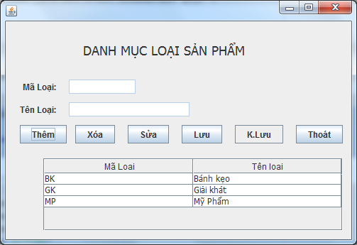

* + Bổ sung sự kiện khi Click chuột vào jTable hiện hiện thị thông tin lên Các TextField
    - Tại cửa sổ thiết kế: Chọn jTable, chọn sự kiện jTableLoaiSPMouseClicked

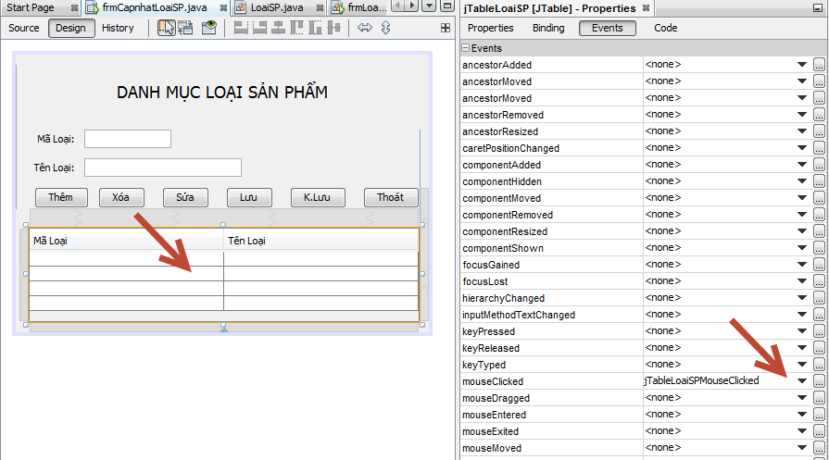

* + - Bổ sung các code sau:

private void jTableLoaiSPMouseClicked(java.awt.event.MouseEvent evt) {

//Hien thi du lieu len cac JTextField khi Click chuot vao JTable try{

//Lay chi so dong dang chon

int row =this.jTableLoaiSP.getSelectedRow();

String ml=(this.jTableLoaiSP.getModel().getValueAt(row,0)).toString(); ResultSet rs= lsp.ShowLoaiSP(ml);//Goi ham lay du lieu theo ma loai if(rs.next())//Neu co du lieu

{

this.txtMaloai.setText(rs.getString("Maloai")); this.txtTenloai.setText(rs.getString("Tenloai"));

}

}

catch (SQLException e) {

}

}

* + - Kết quả khi Click chuột vào 1 dòng trong jTable:

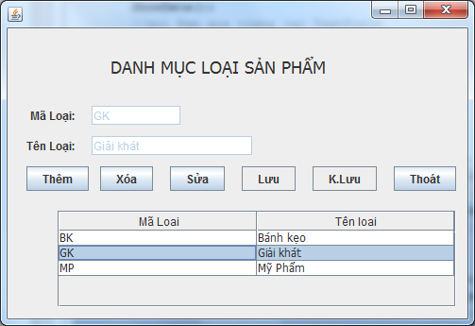

* + Bổ sung sự kiện khi Click vào các jbutton:
    - jButton “Thoát”

private void btThoatMouseClicked(java.awt.event.MouseEvent evt) { this.dispose();

}

* + - jbButton “Xóa”

private void btXoaMouseClicked(java.awt.event.MouseEvent evt) { String ml=txtMaloai.getText();

try {

if(ml.length()==0)

JOptionPane.showMessageDialog(null,"Chon 1 loai SP de xoa",

"Thong bao",1);

else

{

if(JOptionPane.showConfirmDialog(null, "Ban muon xoa loai " + ml + "

nay hay khong?","Thong bao",2)==0)

{

lsp.DeleteData(ml);//goi ham xoa du lieu theo ma loai ClearData();//Xoa du lieu trong tableModel ShowData();//Do du lieu vao table Model setNull();//Xoa trang Textfield

}

}

}

catch (SQLException ex) {

JOptionPane.showMessageDialog(null,"Xóa thất bại","Thong bao",1);

}

}

Kết quả:

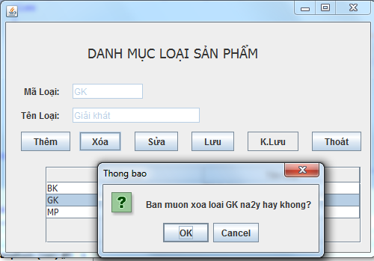

* + - jbButton “Thêm”; “Sửa”

private void btThemMouseClicked(java.awt.event.MouseEvent evt) { setNull();//Xoa trang TextField

setKhoa(false);//Mo khoa TextField setButton(false);//Goi ham khoa cac Button

cothem=true;//Gan cothem = true de ghi nhan trang thai them moi

}

private void btSuaMouseClicked(java.awt.event.MouseEvent evt) { String ml=txtMaloai.getText();

if(ml.length()==0) //Chua chon Ma loai JOptionPane.showMessageDialog(null,"Vui long chon loi can sua",

"Thong bao",1);

else

{

setKhoa(false);//Mo khoa cac TextField this.txtMaloai.enable(false); setButton(false); //Khoa cac Button

cothem=false; //Gan cothem=false de ghi nhan trang thai la sua

}

}

* + - jbButton “Lưu”, “Không lưu”

private void btLuuMouseClicked(java.awt.event.MouseEvent evt) { String ml=txtMaloai.getText();

String tl=txtTenloai.getText(); if(ml.length()==0 || tl.length()==0)

JOptionPane.showMessageDialog(null,

"Vui long nhap Ma loai va ten loai","Thong bao",1);

else

if(ml.length()>2 || tl.length()>30) JOptionPane.showMessageDialog(null,

"Ma loai chi 2 ky tu, ten loai la 20","Thong bao",1);

else

{

try {

if(cothem==true) //Luu cho tthem moi lsp.InsertData(ml, tl);

else //Luu cho sua lsp.EditData(ml, tl);

ClearData(); //goi ham xoa du lieu tron tableModel ShowData(); //Do lai du lieu vao Table Model

}

catch (SQLException ex) { JOptionPane.showMessageDialog(null,"Cap nhat that bai",

"Thong bao",1);

}

setKhoa(false); setButton(true);

}

}

private void btKLuuMouseClicked(java.awt.event.MouseEvent evt) { setNull();

setKhoa(true); setButton(true);

}

Kết quả cuối cùng, với đầy đủ các chức năng: Xem thêm, xóa, sửa dữ liệu.

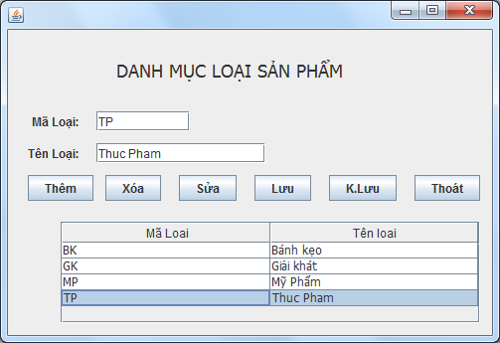

1. **Xây dựng Form frmSPTheoLoai liệt kê danh mục sản phẩm theo thể loại**

**Bước 1:** Thiết kế Giao diện cho Form “frmSPTheoLoai”

***Hướng dẫn:***

* + Tạo mới Jframe Form trong Package Interface:frmSPTheoloai
  + Kéo thả lần lượt các Control Jlabel, Panel vào Form và định dạng:

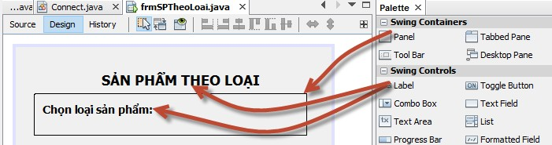

* + Kéo thả lần lượt các Control JCombobox vào Form, định dạng, và xóa các giá trị có sẳn trong thuộc tính model. Đặt tên cho Jcombobox là: cboLoaiSP.

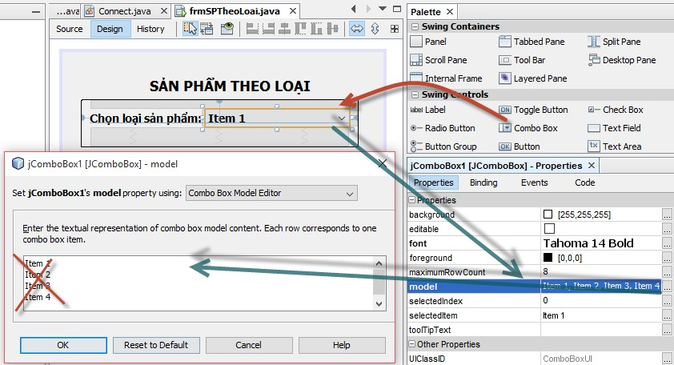

* + Kéo thả JTable vào Form, đặt tên JtableLoaiSP, Click phải vào Table Contents điều chỉnh tiêu đề cột:

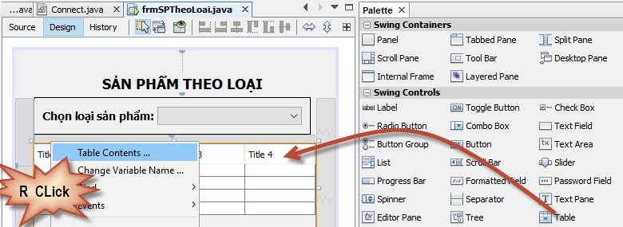

* + Màn hình điều chỉnh thiết kế:

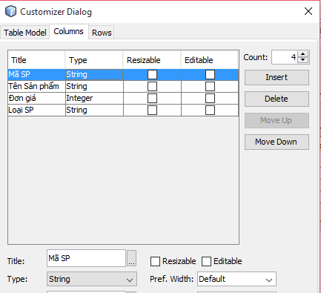

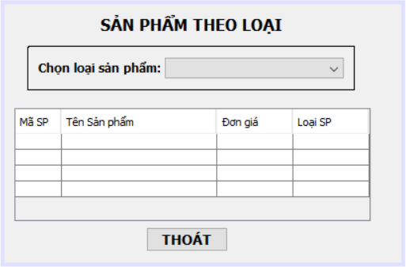Kết quả thiết kế:

**Bước 2:** Kiểm tra code của lớp LoaiSP(), trong Package Proccess, phương thức ShowLoaiSP() dùng để lấy các loại LoaiSP trong Table LoaiSP:

package Proccess; import java.sql.*;

import Database.Connect;

import javax.swing.JOptionPane; public class LoaiSP {

public Connect cn= new Connect();

//Truy van lieu trong Table Sanpham theo Maloai public ResultSet ShowSPTheoloai(String ml) { String sql = "SELECT MaSP,TenSP,Dongia,Tenloai

FROM Sanpham S, LoaiSP L where L.Maloai=S.Maloai and L.Maloai='" + ml +"'";

return cn.LoadData(sql);

}

~~}~~

**Bước 3:** Cập nhật Code cho form: frmSPTheoLoai.Java. Ngoài các code tự sinh khi thiết kế

giao diện dùng hình thức Design. Cần lần lượt sổ sung các code sau:

* + Import các thư viện cần thiết:

package Interface; import Proccess.LoaiSP; import java.sql.*; import java.util.*;

import javax.swing.table.DefaultTableModel;

* + Xử lý hiện thị dữ liệu khi Form được mở:

***Trang 13***

public class frmSPTheoLoai extends javax.swing.JFrame { LoaiSP sp = new LoaiSP();

DefaultTableModel tableModel = new DefaultTableModel();

//Ham do du lieu vao tableModel public final void ShowDataCombo() {

ResultSet result=null; try {

result = sp.ShowLoaiSP(); while(result.next()){

//Them du lieu vao Combobox cboLoaiSP.addItem(result.getString("Maloai"));

}

}

catch (SQLException e) {

}

}

public frmSPTheoLoai() { initComponents(); ShowDataBombo();

}

//Code tu sinh khi thiet ke giao dien va cac code khac ở đây……. public static void main(String args[]) throws SQLException {

frmSPTheoLoai f = new frmSPTheoLoai(); f.setVisible(true); }

}

Kết quả khi Load Form:

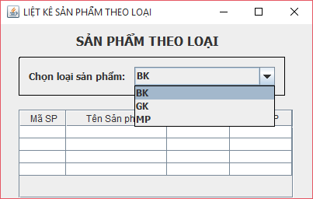

* + Bổ sung sự kiện khi Click cboLoaiSP liệt kê các sản phẩm cùng loại lên Jtable.
    - Tại cửa sổ thiết kế: Chọn cboLoaiSP, chọn sự kiện ActionPerformed
    - Bổ sung các code sau:

***Trang 14***

//Hiển thị các SP theo Maloai vào jTable: jtSanpham public final void ShowData(String ml) {

ResultSet result=null;

result = sp.ShowSanpham(ml); try {

ClearData(); while(result.next()){

String rows[] = new String[4]; rows[0] = result.getString(1); rows[1] = result.getString(2);

rows[2] = result.getString(3); rows[3] = result.getString(4); tableModel.addRow(rows);

}

}

catch (SQLException e) {

}

} //Bổ sung làm ClearData()

#### //Ham xoa du lieu trong tableModel

public void ClearData() throws SQLException{

//Lay chi so dong cuoi cung

int n=tableModel.getRowCount()-1; for(int i=n;i>=0;i--)

tableModel.removeRow(i);//Remove tung dong

}

public final void ShowData(String ml) { ResultSet result=null;

result = sp.ShowSPTheoloai try {

ClearData(); while(result.next()){

String rows[] = new String[4]; rows[0] = result.getString(1); rows[1] = result.getString(2); rows[2] = result.getString(3); rows[3] = result.getString(4); tableModel.addRow(rows);

}

}

catch (SQLException e) {

}

}

public frmSPTheoLoai() { initComponents(); ShowDataCombo();

String []colsName = {"Mã SP", "Tên SP", "Giá bán","Loại"};

// đặt tiêu đề cột cho tableModel tableModel.setColumnIdentifiers(colsName);

// kết nối jtable với tableModel jTableSanpham.setModel(tableModel);

}

private void cboLoaiSPItemStateChanged(java.awt.event.ItemEvent evt) { String ml=cboLoaiSP.getSelectedItem().toString();

ShowData( ml);

}

## Kết quả khi Click chuột vào JCommbox chọn 1 loại SP kết quả các sản phẩm cùng loại sẽ hiện thi trong jTable:

***Trang 16***

* + - Code cho sự kiện khi Click vào các jbutton: jButton “Thoát”



private void btThoatMouseClicked(java.awt.event.MouseEvent evt) { this.dispose();

}

1. **Xây dựng Form frm CapnhatSP. Thực hiện chức năng: Xem, thêm, xóa, sửa danh**

**mục sản phẩm:**

**Bước 1**: Bổ sung vào Project form: frmCapnhatSP và thiết kế theo mẫu.

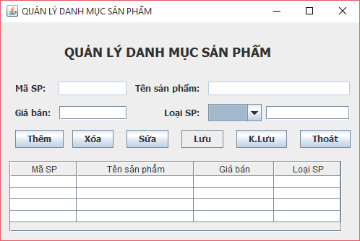

Bước 2: Trong package Proccess code bổ sung cho lớp Sanpham.java đầy đủ các phương thức như sau:

package Proccess;

import Database.Connect; import java.sql.*;

public class Sanpham {

public Connect cn= new Connect();

//Truy van tat ca du lieu trong Table LoaiSP

public ResultSet ShowLoaiSP() throws SQLException{ cn.connectSQL();

String sql = "SELECT * FROM LoaiSP"; return cn.LoadData(sql);

}

//Truy van cac dong du lieu trong Table LoaiSP theo Maloai public ResultSet ShowLoaiSP(String ml) throws SQLException{

String sql = "SELECT * FROM LoaiSP where Maloai='" + ml +"'"; return cn.LoadData(sql);

}

//Truy van lieu trong Table Sanpham theo Maloai public ResultSet ShowSPTheoloai(String ml) {

String sql = "SELECT MaSP,TenSP,Dongia,L.Maloai, Tenloai

FROM Sanpham S, LoaiSP L where L.Maloai=S.Maloai and L.Maloai='" + ml +"'"; return cn.LoadData(sql);

}

//Truy van tat ca du lieu trong Table Sanpham

public ResultSet ShowSanpham() throws SQLException{ cn.connectSQL();

String sql = "SELECT MaSP,TenSP,Dongia,L.Maloai, Tenloai

FROM Sanpham S, LoaiSP L where L.Maloai=S.Maloai";

return cn.LoadData(sql);

}

//Truy van du lieu trong Table Sanpham theo MaSP

public ResultSet ShowSPTheoma(String ma) throws SQLException{ String sql = "SELECT MaSP,TenSP,Dongia,L.Maloai, Tenloai

FROM Sanpham S, LoaiSP L where L.Maloai=S.Maloai and MaSP='" + ma +"'"; return cn.LoadData(sql);

}

//Truy van du lieu trong Table Sanpham theo gia

public ResultSet ShowSPTheogia(int giatu, int giaden) throws SQLException{ String sql = "SELECT MaSP,TenSP,Dongia,L.Maloai, Tenloai

FROM Sanpham S, LoaiSP L where L.Maloai=S.Maloai and Dongia between " + giatu +" and " + giaden;

return cn.LoadData(sql);

}

public ResultSet ShowSPTheoten(String ten) throws SQLException{ String sql = "SELECT MaSP,TenSP,Dongia,L.Maloai, Tenloai

FROM Sanpham S, LoaiSP L where L.Maloai=S.Maloai and TenSp like %" + ten + "%";

return cn.LoadData(sql);

}

//Theo moi 1 dong du lieu vao table Sanpham

public void InsertSanpham(String ma, String ten, int dg, String ml)

String sql = "INSERT INTO Sanpham

throws SQLException{

values('" + ma +"',N'" + ten +"'," + dg + ",'" + ml + "')";

***Trang 17***

cn.UpdateData(sql);

}

//Dieu chinh 1 dong du lieu vao table Sanpham

public void EditSanpham(String ma, String ten, int dg, String ml)

throws SQLException{

String sql = "Update Sanpham

set TenSP=N'" + ten +"',Dongia=" + dg +",Maloai='" + ml +"'

where MaSP='" + ma +"'";

cn.UpdateData(sql);

}

//Xoa 1 dong du lieu vao table Sanpham

public void DeleteSanpham(String ma) throws SQLException{ String sql = "Delete from Sanpham where MaSP='" + ma +"'"; cn.UpdateData(sql);

}

}

## **Bước 3:** Xử lý Code trên giao diện form: frmCapnhatSP

***Trang 18***

package Interface;

import java.sql.ResultSet; import java.sql.SQLException; import Proccess.Sanpham; import java.util.logging.Level; import java.util.logging.Logger;

import javax.swing.JOptionPane;

import javax.swing.table.DefaultTableModel;

public final class frmCapnhatSP extends javax.swing.JFrame { private final Sanpham sp = new Sanpham();

private boolean cothem=true;

private final DefaultTableModel tableModel = new DefaultTableModel();

//Ham do du lieu vao combobox public final void ShowDataCombo() {

ResultSet result=null; try {

result = sp.ShowLoaiSP(); while(result.next()){

cboLoaiSP.addItem(result.getString("Maloai"));

}

}

catch (SQLException e) {

}

}

//Hien thi ten loai theo ma loai trong combobox

public void ShowTenloai(String ma) throws SQLException{ ResultSet result= sp.ShowLoaiSP(ma);

if(result.next()){ // nếu còn đọc tiếp được một dòng dữ liệu txtTenloai.setText(result.getString("Tenloai"));

}

}

public final void ShowData() throws SQLException { ResultSet result=null;

result = sp.ShowSanpham(); try {

ClearData(); while(result.next()){

String rows[] = new String[4]; rows[0] = result.getString(1); rows[1] = result.getString(2); rows[2] = result.getString(3); rows[3] = result.getString(5); tableModel.addRow(rows);

}

}

catch (SQLException e) {

}

}

//Ham xoa du lieu trong tableModel

public void ClearData() throws SQLException{

//Lay chi so dong cuoi cung

int n=tableModel.getRowCount()-1; for(int i=n;i>=0;i--)

tableModel.removeRow(i);//Remove tung dong

}

//Ham xoa trang cac TextField private void setNull()

{

//Xoa trang cac JtextField txtMaSP.setText(null); txtMaSP.requestFocus(); txtTenSP.setText(null); txtGiaban.setText(null); txtTenloai.setText(null);

}

//Ham khoa cac TextField private void setKhoa(boolean a)

{

//Khoa hoac mo khoa cho Cac JTextField txtMaSP.setEnabled(!a); txtTenSP.setEnabled(!a); txtGiaban.setEnabled(!a); cboLoaiSP.setEnabled(!a);

txtTenloai. setEnabled (!a) ;

}

//Ham khoa cac Button

***Trang 19***

private void setButton(boolean a)

{

//Vo hieu hoac co hieu luc cho cac JButton btThem.setEnabled(a); btXoa.setEnabled(a);

btSua.setEnabled(a); btLuu.setEnabled(!a); btKLuu.setEnabled(!a); btThoat.setEnabled(a);

}

public frmCapnhatSP() throws SQLException{ initComponents(); // Khởi tạo các components trên JFrame

String []colsName = {"Mã SP", "Tên sản phẩm","Giá bán"," Mã loại"};

// đặt tiêu đề cột cho tableModel tableModel.setColumnIdentifiers(colsName);

// kết nối jtable với tableModel jTableLoaiSP.setModel(tableModel);

//gọi hàm ShowData để đưa dữ liệu vào tableModel ShowData();

//Show loaisp vao Combobox ShowDataCombo();

//goi Ham xoa trang cac TextField setNull();

//Goi ham Khoa cac TextField setKhoa(true);

//Goi vo hieu 2 button Luu, K.Luu. Mo khoa 4 button con lao setButton(true);

}

//Day la phan code tu sinh khi thiet ke giao dien

private void jTableLoaiSPMouseClicked(java.awt.event.MouseEvent evt) {

//Hien thi du lieu len cac JTextField khi Click chuot vao JTable try{

//Lay chi so dong dang chon

int row =jTableLoaiSP.getSelectedRow();

String ma=(jTableLoaiSP.getModel().getValueAt(row,0)).toString(); ResultSet rs= sp.ShowSPTheoma(ma);//Goi ham lay du lieu theo ma loai if(rs.next())//Neu co du lieu

{

txtMaSP.setText(rs.getString("MaSP")); txtTenSP.setText(rs.getString("TenSP")); txtGiaban.setText(rs.getString("Dongia")); cboLoaiSP.setSelectedItem(rs.getString("Maloai")); txtTenloai.setText(rs.getString("Tenloai"));

}

}

***Trang 20***

catch (SQLException e) {

}

}

private void btXoaMouseClicked(java.awt.event.MouseEvent evt) { String ma=txtMaSP.getText();

try {

if(ma.length()==0)

JOptionPane.showMessageDialog(null,"Can chon 1 SP de xoa","Thong bao",1); else

{

if(JOptionPane.showConfirmDialog(null, "Ban muon xoa sp " + ma +

" này hay khong?","Thong bao",2)==0)

{

sp.DeleteSanpham(ma);//goi ham xoa du lieu theo ma loai ClearData();//Xoa du lieu trong tableModel ShowData();//Do du lieu vao table Model

setNull();//Xoa trang Textfield

}

}

}

catch (SQLException ex) { Logger.getLogger(frmCapnhatSP.class.getName()).log(Level.SEVERE, null, ex);

}

}

private void btThemMouseClicked(java.awt.event.MouseEvent evt) { setNull();//Xoa trang TextField

setKhoa(false);//Mo khoa TextField setButton(false);//Goi ham khoa cac Button

cothem=true;//Gan cothem = true de ghi nhan trang thai them moi

}

private void btSuaMouseClicked(java.awt.event.MouseEvent evt) { String ml=txtMaSP.getText();

if(ml.length()==0) //Chua chon Ma loai JOptionPane.showMessageDialog(null,"Vui long chon loi can sua",

"Thong bao",1);

else

{

setKhoa(false);//Mo khoa cac TextField setButton(false); //Khoa cac Button

cothem=false; //Gan cothem=false de ghi nhan trang thai la sua

}

}

private void btLuuMouseClicked(java.awt.event.MouseEvent evt) { String ma=txtMaSP.getText();

String ten=txtTenSP.getText(); int gia;

gia = Integer.parseInt(txtGiaban.getText());

***Trang 21***

String loai=cboLoaiSP.getSelectedItem().toString(); if(ma.length()==0 || ten.length()==0)

JOptionPane.showMessageDialog(null,"Vui long nhap Ma SP va ten sp",

"Thong bao",1);

else

if(ma.length()>4 || ten.length()>30) JOptionPane.showMessageDialog(null,"Ma SP chi 2 ky tu, ten SP la 30",

"Thong bao",1);

else

{

try {

if(cothem==true) //Luu cho tthem moi sp.InsertSanpham(ma,ten,gia,loai);

else //Luu cho sua sp.EditSanpham(ma,ten,gia,loai);

ClearData(); //goi ham xoa du lieu tron tableModel ShowData(); //Do lai du lieu vao Table Model

}

catch (SQLException ex) {

JOptionPane.showMessageDialog(null,"Cap nhat that bai","Thong bao",1);

}

setNull(); setKhoa(true); setButton(true);

}

}

private void btKLuuMouseClicked(java.awt.event.MouseEvent evt) { setNull();

setKhoa(true); setButton(true);

}

private void btThoatMouseClicked(java.awt.event.MouseEvent evt) { dispose();

}

private void cboLoaiSPItemStateChanged(java.awt.event.ItemEvent evt) { try {

String ml=cboLoaiSP.getSelectedItem().toString(); ShowTenloai(ml);

} catch (SQLException ex) { Logger.getLogger(frmCapnhatSP.class.getName()).log(Level.SEVERE, null, ex);

}

}

private void btKLuuActionPerformed(java.awt.event.ActionEvent evt) {

// TODO add your handling code here:

}

public static void main(String args[]) throws SQLException { frmCapnhatSP f = new frmCapnhatSP();

***Trang 22***

f.setVisible(true);

}

//Day la cac thu vien tu sinh khi thiet ke giao dien

}

## Bổ sung vào project Form: frmTimsanpham. Thực hiện tìm sản phẩm theo “Tên SP”

hoặc theo Đơn giá (từ . . . đến . . .)

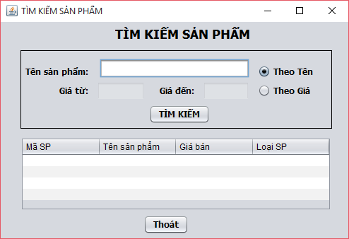

Hướng dẫn:

* + Thực hiện thiết kế Form theo mẫu
  + Tiếp tục xử lý Code trên giao diện form” frmTimkiemSP

**Bài tập làm thêm:**

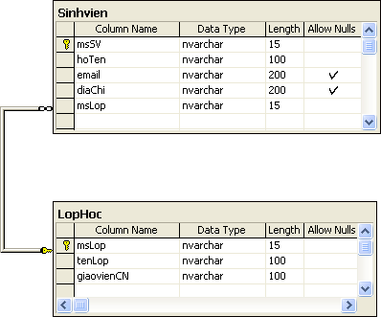**Bài tập 2:** Cho cơ sở dữ liệu tên là QLSV với cấu trúc bảng như sau:

* + Tạo 1 project bằng ngôn ngữ lập trình java thực hiện các công việc sau:
* Kết nối với CSDL và hiển thị thông tin lên JFrame như hình sau:

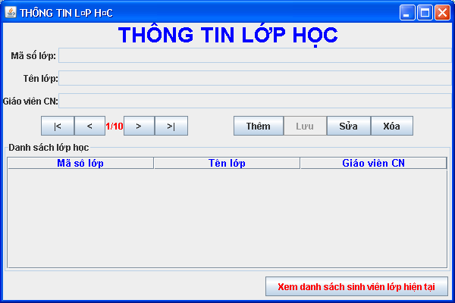

* Khi nhấn nút Thêm

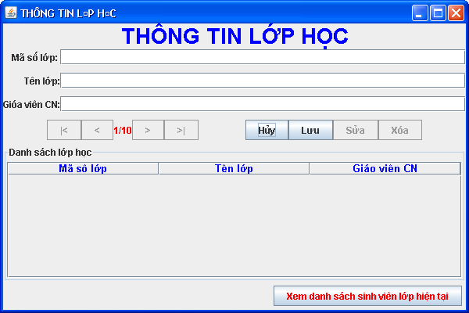

* + Nhấn Hủy hoặc lưu, sau khi thực hiện sẽ khôi phục giao diện trở lại như ban đầu.
  + Khi nhấn nút Sửa

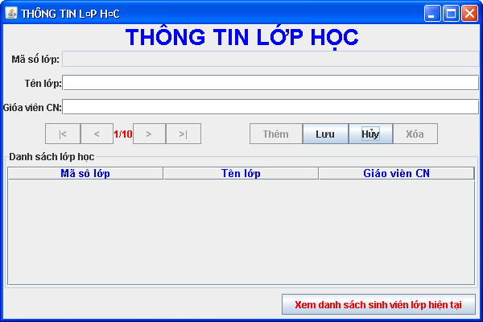

* + Khi nhấn nút “Xem danh sách sinh viên lớp hiện tại, 1 cửa sổ như sau xuất hiện hiển thị các sinh viên thuộc lớp hiện tại đang được chọn

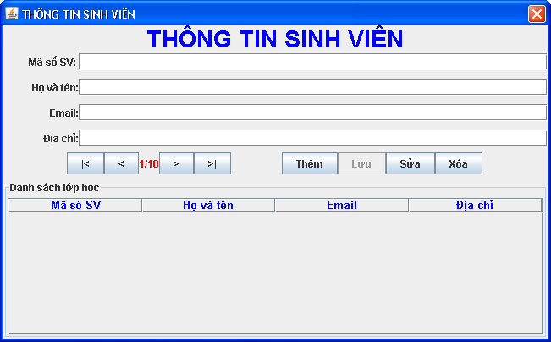

**Bài tập 3:** Viết chương trình quản lý sản phẩm, giao diện như bên dưới:

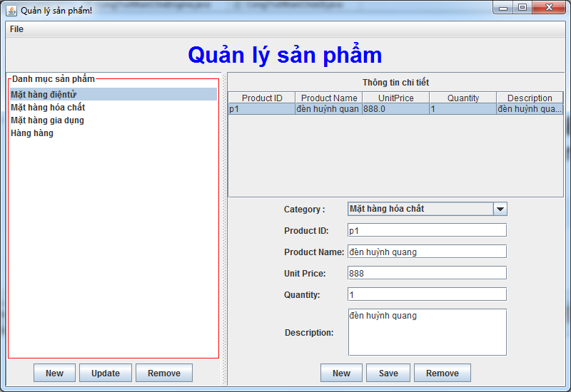

* Sinh viên tự thiết kế cơ sở dữ liệu hợp lý để thực hiện các yêu cầu sau:
  + CSDL gồm có 2 bảng: Bảng Danh mục và bảng Sản phẩm
  + Khi chương trình bắt đầu khởi động thì load toàn bộ danh mục sản phẩm vào JList bên trái màn hình và load vào JCombobox bên phải màn hình.
  + Khi bấm vào từng danh mục sản phẩm thì hiển thị danh sách các sản phẩm của danh mục đó vào JTable bên phải màn hình.
  + Khi chọn từng Sản phẩm trong JTable, chương trình sẽ hiển thị thông tin chi tiết của sản phầm đó vào mục chi tiết ở góc phải bên dưới màn hình
  + Khi bấm vào nút **New** bên Danh mục sản phẩm, chương trình sẽ hiển thị cửa sổ cho phép nhập mới một danh mục sản phẩm vào cơ sở dữ liệu khi người sử dụng click nút OK:

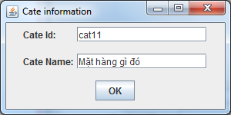

* + 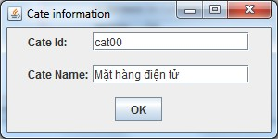Khi bấm vào nút Update bên Danh mục sản phẩm, chương trình sẽ hiển thị thông tin chi tiết của danh mục đang chọn để cho phép người sử dụng sửa lại tên danh mục:
  + Khi bấm nút **Remove** bên Danh mục sản phẩm, chương trình sẽ xóa danh mục sản phẩm đang chọn. Chú ý rằng nếu Danh mục này đã có sản phẩm bên trong thì phải thông báo cho người sử dụng biết và hỏi xem có muốn xóa tất cả luôn hay không.
  + Khi bấm nút **New** bên phần sản phẩm: xóa trắng các JTextField, cho phép người sử dụng nhập mới 1 sản phẩm theo từng danh mục
  + Khi bấm nút **Save**: chương trình sẽ lưu thông tin của sản phẩm, Nếu như mã tồn tại thì tự động update, còn mã chưa tồn tại thì thực hiện lưu mới sản phẩm.
  + Khi bấm nút **Remove** bên phần sản phẩm: chương trình sẽ xóa sản phẩm đang chọn trong JTable.
  + Menu File: Sẽ có 2 mục menu con; Menu 1 tên là Print cho phép in ấn toàn bộ danh mục sản phẩm và các sản phẩm bên trong danh mục. Menu 2 tên là Exit, cho phép thoát khỏi chương trình.
* Để in ấn chúng ta implements Printable, sinh viên có nhiệm vụ tìm hiểu chức năng in ấn trên internet.
* Để hiển thị thông báo hỏi người sử dụng có chắc chắn muốn thoát hay không, ta dùng đoạn code dưới đây:

**if**(JOptionPane.*showConfirmDialog*

(**this**, "Bạn có chắc chắn muốn thoát không?","Thôngbáo", JOptionPane.*YES_NO_OPTION*)==JOptionPane.*YES_OPTION*)

System.*exit*(0);

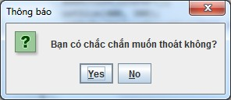

**Bài tập 4:** Viết chương trình quản lý thư viện

## Cho Cơ Sở Dữ Liệu tên **dbLibraries** với cấu trúc bảng được mô tả dưới đây:

* + Bảng **tblPublisher** Dùng để lưu danh sách các nhà xuất bản, khóa chính là

**PublisherCode,** Một nhà xuất bản sẽ có một hoặc nhiều đầu sách

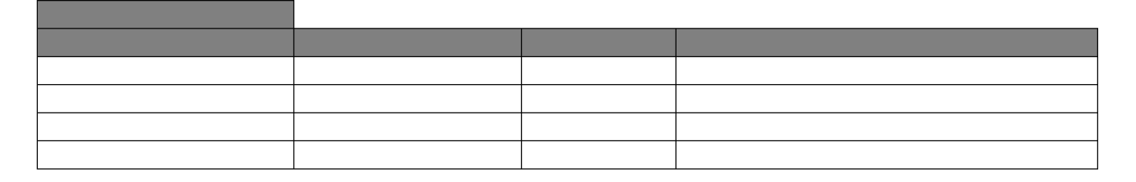

|  |  |  |  |
| --- | --- | --- | --- |
| **tblPublisher** |  | | |
| **Columns Name** | **Data Type** | **Data Size** | **Description** |
| PublisherCode | VARCHAR | 100 | Mã nhà xuất bản ( khóa chính) |
| PublisherName | NVARCHAR |  | Tên nhà xuất bản |
| Address | NVARCHAR |  | Địa chỉ |
| Phone | NVARCHAR |  | Điện thọai |

* + Bảng **tblBook** dùng để lưu danh sách các đầu sách, khóa chính là **BookCode,** khóa ngoại là **PublisherCode,** Khóa ngoại này sẽ tham chiếu tới cột ***PublisherCode*** *ở trong bảng* ***tblPublisher***

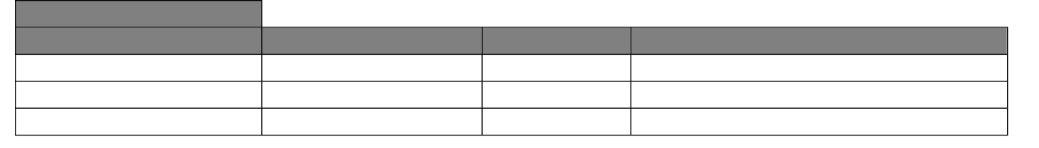

**tblBook Columns Name** BookCode BookName *PublisherCode*

**Data Type** VARCHAR NVARCHAR VARCHAR

**Data Size**

100

100

**Description**

Mã sách ( khóa chính) Tên sách

Mã nhà xuất bản(khóa ngọai)

* + Dưới đây là bảng mối quan hệ của **tblPublisher** và **tblBook**

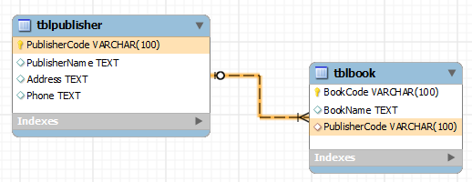

# Dữ liệu mẫu:

* + - Dữ liệu mẫu của bảng **tblPublisher(** bảng nhà xuất bản)

|  |  |  |  |
| --- | --- | --- | --- |
| **TblPublisher** |  | | |
| **PublisherCode** | **PublisherName** | **Address** | **Phone** |
| P020202021 | Addison Wesley | 75 Arlington St., Suite 300, Boston, MA | 113-114-0115 |
| P020202022 | John Wiley and Sons | 605 Third Ave., New York, NY | 113-112-0117 |
| P020202023 | McGraw Hill | 121 Ave. of The Americas, New York, NY | 113-110-0118 |
| P020202024 | Wrox | 10475 Crosspoint Blvd., Indianapolis, IN | 114-114-0119 |
| P020202025 | Prentice Hall PTR | 49 Sandiego, USA | 110-115-0113 |

## o Dữ liệu mẫu của bảng **tblBook(** bảng lưu các đầu sách)

|  |  |  |
| --- | --- | --- |
| **TblBook** |  | |
| **BookCode** | **BookName** | ***PublisherCode*** |
| B032120449 | Introduction to The Design and Analysis of Algorithms | P020202021 |
| B032120450 | Operating System Concepts | P020202022 |
| B032120451 | Advanced Concepts in Operating Systems 6th | P020202023 |
| B032120452 | Beginning XML 2nd | P020202024 |
| B032120453 | Core Java 2 Volume II | P020202025 |
| B032120454 | A Biography Compiled | P020202021 |
| B032120455 | Academic Culture | P020202021 |
| B032120456 | Achieving Broad Development | P020202021 |
| B032120457 | Achieving a Productive Aging Society | P020202021 |
| B032120458 | Portrait of a Marching Black | P020202021 |
| B032120459 | Automatically Adaptable Software | P020202022 |
| B032120460 | Problems in Psychology | P020202022 |
| B032120461 | Human Relations in a Factory | P020202022 |
| B032120462 | Admiral Halsey's Story | P020202023 |
| B032120463 | Theoretical and Research Perspectives | P020202024 |
| B032120464 | The Adolescent in Turmoil | P020202021 |
| B032120465 | Adolphus, a Tale | P020202024 |
| B032120466 | Adventures | P020202021 |
| B032120467 | Aerogeology | P020202021 |

**Giao diện chính của chương trình như sau:**

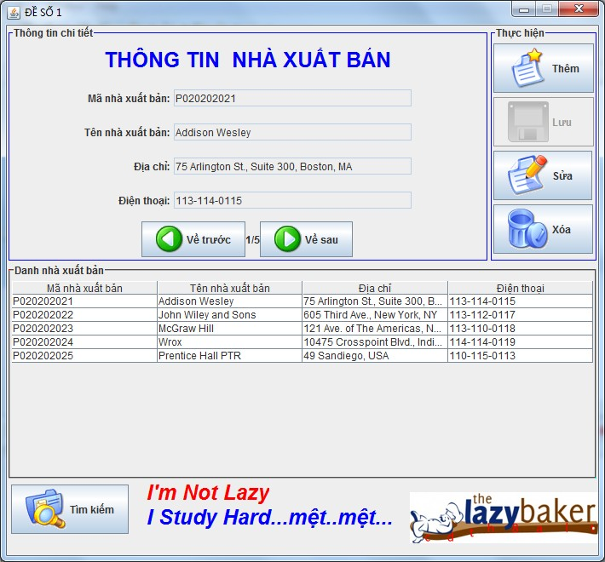

***Yêu cầu:***

1. Thiết kế giao diện sử dụng như trên, chạy script SQL để tạo cơ sở dữ liệu.
2. Hiển thị danh sách các nhà xuất bản lên JTable, viết các sự kiện cho 2 JButton Về trước, về sau và JTable. Chú ý rằng mỗi lần click vào từng dòng trên JTable thì sẽ hiển thị thông tin của nhà xuất bản lên phần thông tin chi tiết; Click “Về trước” thì hiển thị nhà xuất bản ở phía trước; Click “Về sau” thì hiển thị nhà xuất bản ở phía sau.
3. Thực hiện các chức năng Thêm, Lưu, Sửa, Xóa
4. Thực hiện chức năng tìm kiếm khi bấm vào nút “Tìm Kiếm”

Khi thực hiện chức năng này thì giao diện Tìm Kiếm sẽ được hiển thị như bên dưới(chú ý rằng chức năng này cho phép tìm kiếm tương đối)

**Ví dụ:** Khi bấm nút Tìm kiếm trong công cụ tìm kiếm. Người sử dụng nhập **p02,** hoặc **23**

thì sẽ xuất ra toàn bộ đầu sách theo mã nhà xuất bản có chứa bất kỳ chuỗi **p02**, hoặc **23**

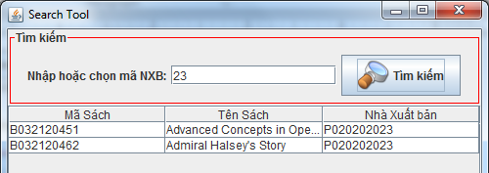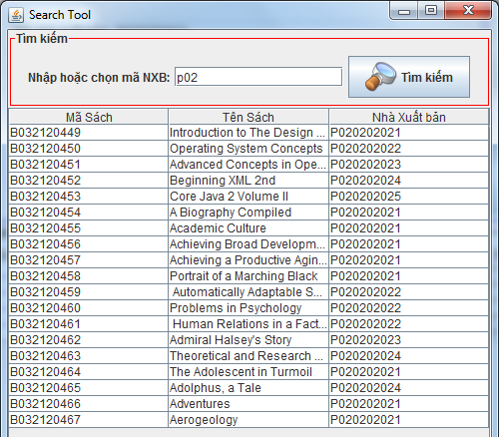

Gợi ý: Dùng từ khóa **like** và **%** trong câu truy vấn tìm kiếm tương đối.

### Hết Lab 05